***22 июня 2021 года состоялся Митинг посвященный***

***Дню памяти и скорби***

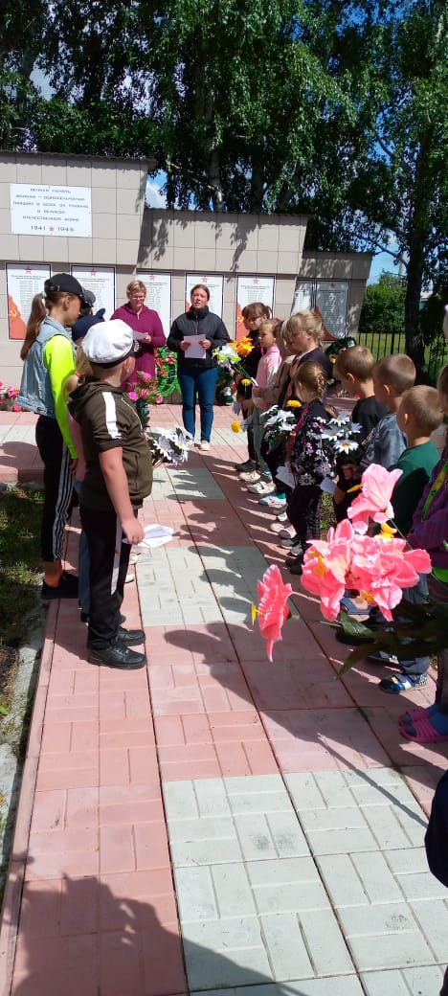

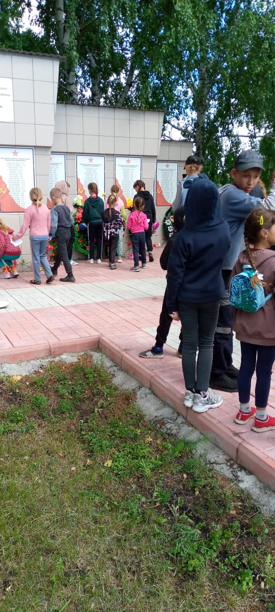  
 Возложение цветов